Name: Klasse: Datum:
Die CC-Lizenzen im Überblick – Welche Lizenz für welche Zwecke?

Zur passenden Lizenz mit vier einfachen Fragen und einer Infografik

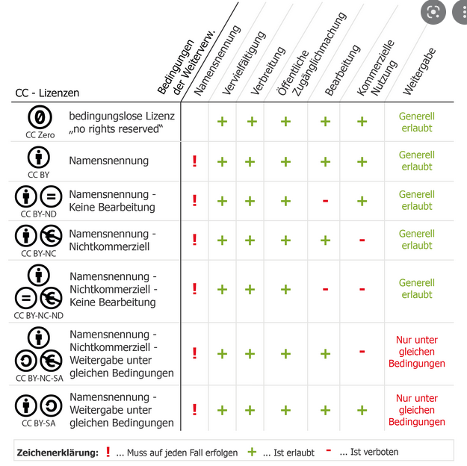
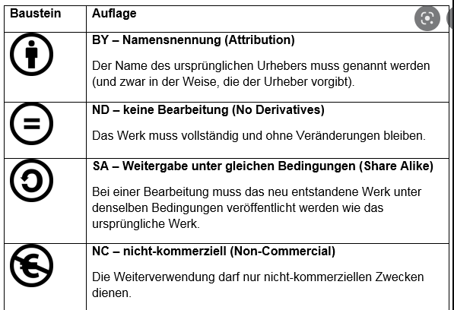
Mit freien Lizenzen können Urheber selbst entscheiden, unter welchen Bedingungen Andere ihre Werke nutzen können. Die gemeinnützige Organisation Creative Commons (CC) hat unterschiedliche Lizenzen entwickelt, die einen guten Kompromiss aus Einfachheit und Rechtssicherheit bieten. Wir stellen im Folgenden vier Fragen vor, deren Beantwortung unterschiedliche Nutzungsrechte eines Werks festlegt. Aus den Antworten auf diese Fragen ergibt sich automatisch die passende Lizenz. Dabei macht es kein Unterschied, welche Form das Werk hat. Text oder Bild, Video oder Audio. Im Anschluss an die Fragen findet sich eine anschauliche Infografik und ausführlichere Erklärungen zu den unterschiedlichen CC-Lizenzen.

